Техническое задание на проект mqtTablo.
Оглавление
Техническое задание на проект mqtTablo. 1
Учет версий 1
Общее описание 1
Предполагается следующая схема работы системы: 2
Стенд для отладки системы. 2
Состав стенда: 2
Настройка стенда. 3
Контакты. 3

Учет версий
№ п/п | Дата | Описание
1 | 16.12.2021 | Первая версия

Общее описание
Проект предназначен для реализации системы централизованного управления информации, выводимой на разного рода индикаторы.
Под "индикатором" следует понимать устройство отображение информации примерно таких видов:
- ЖКИ индикаторы разных размеров
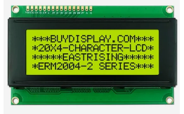
- RGB Цветные светодиодные табло
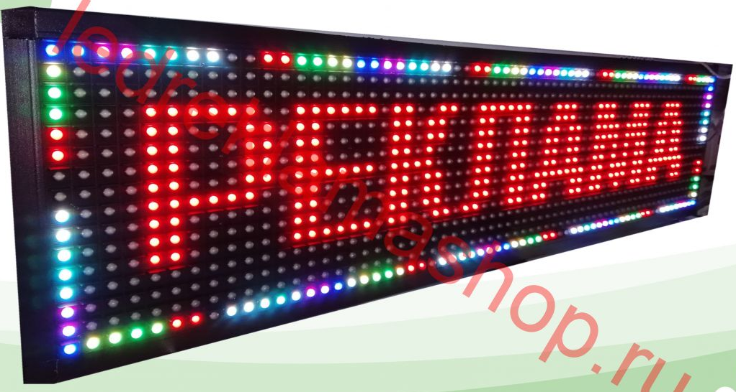
- Программы, запущенные на компьютерах.
- Приложение, запущенное на телефоне под управлением Android

Предполагается следующая схема работы системы:
- Имеется компьютер, на котором работает сервер Табло.
- Имеется локальная сеть.
- На объекте находится несколько система, работающих с подобными табло. Например, это парковочная система.
- В каждой парковочной стойке находится табло.
- Табло может находится вне парковочной стойки. Например, табло вынесено на проезжую часть (чтобы показывать количество свободных мест на стоянке) или в холл офисного помещения.
- Предполагается, что к каждому табло подключен контроллер (подписчик), который:
  - по локальной сети может подключаться к серверу Табло,
  - Управлять подключенным к нему табло.
- Предполагается наличие программ (паблишеры), которые должны выводить информацию на табло. Каждый клиент может выводить информацию на свое, заранее известное, табло.
- Для вывода надписи на табло клиент обращается к серверу и выдает команду следующего смысла: вывести на моё табло текст "Добро пожаловать". На этом работа клиента с табло завершается. Клиент ничего не знает о табло.
- Контроллер табло "приходит" к серверу Табло, и видит, что для него появилось обновление: надо вывести текст "Добро пожаловать". Контроллер забирает текстовое сообщение и выводит его на то табло, которым он управляет.

Стенд для отладки системы.

Состав стенда:
- ЖКИ индикаторы одноцветные – 3 шт.
- RGB-табло - 1 шт.
- Телефон с программой Tablo
- Компьютер, который следует рассматривать как сервер – 1 шт.
- Компьютер, на котором надо запустить приложения – паблишеры:
  - Сервер времени – заполняет все топики.
  - Другой паблишер, который может вводить данные в любой топик.
- Какая-то программа, которая показывает состояние всех топиков сразу.

Настройка стенда.
- Надо будет создать 5 топиков (в терминологии mqtt). Каждый топик – эквивалент табло.
- Один из паблишеров – сервер времени. Он должен раз в секунду заполнять топики текущим значением времени.
- На ЖКИ, RGB-табло и на телефоне мы должны наблюдать изменение времени каждую секунду.

Контакты.
Бухаров А.В. моб. 8-926-228-7314

